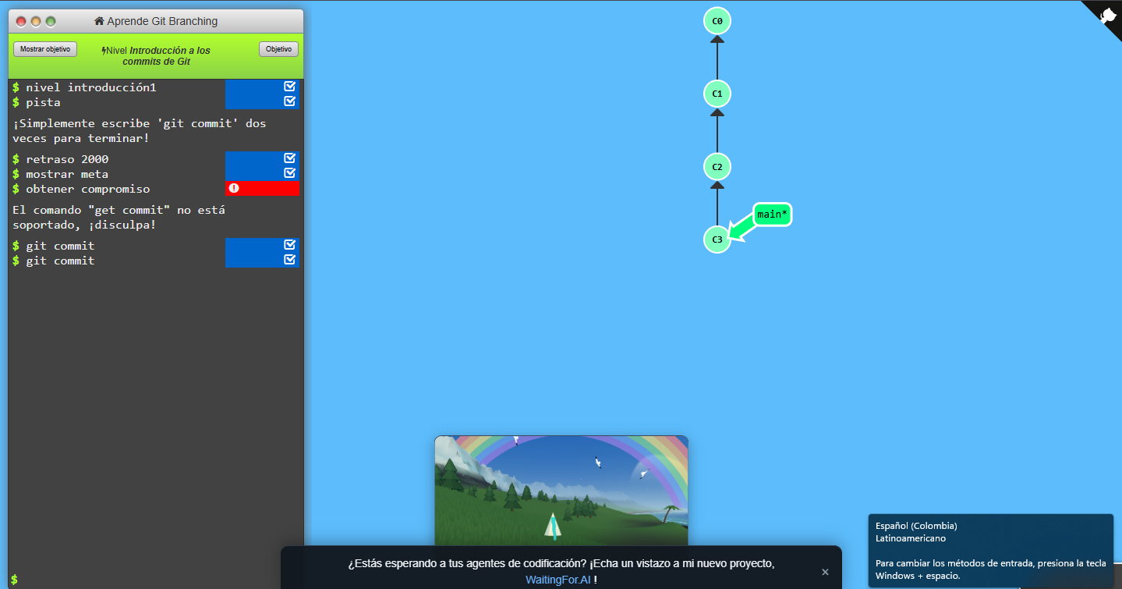
Nivel 1
En este nivel aprendí a crear un commit utilizando git commit y este permite registrar los cambios registrados.

Nivel 2
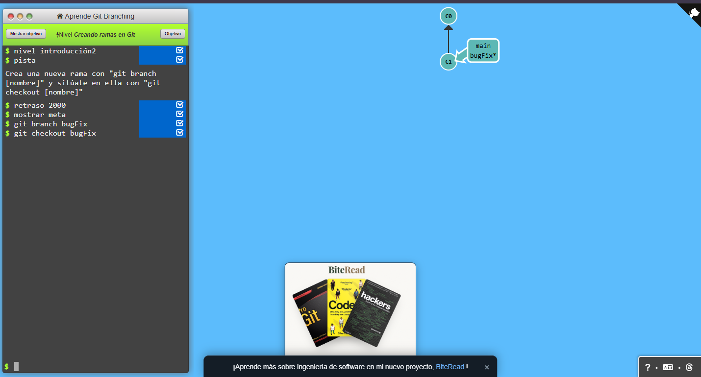
Aquí aprendí a crear una rama usando git branch y a cambiarlo usando git checkout

Nivel 3
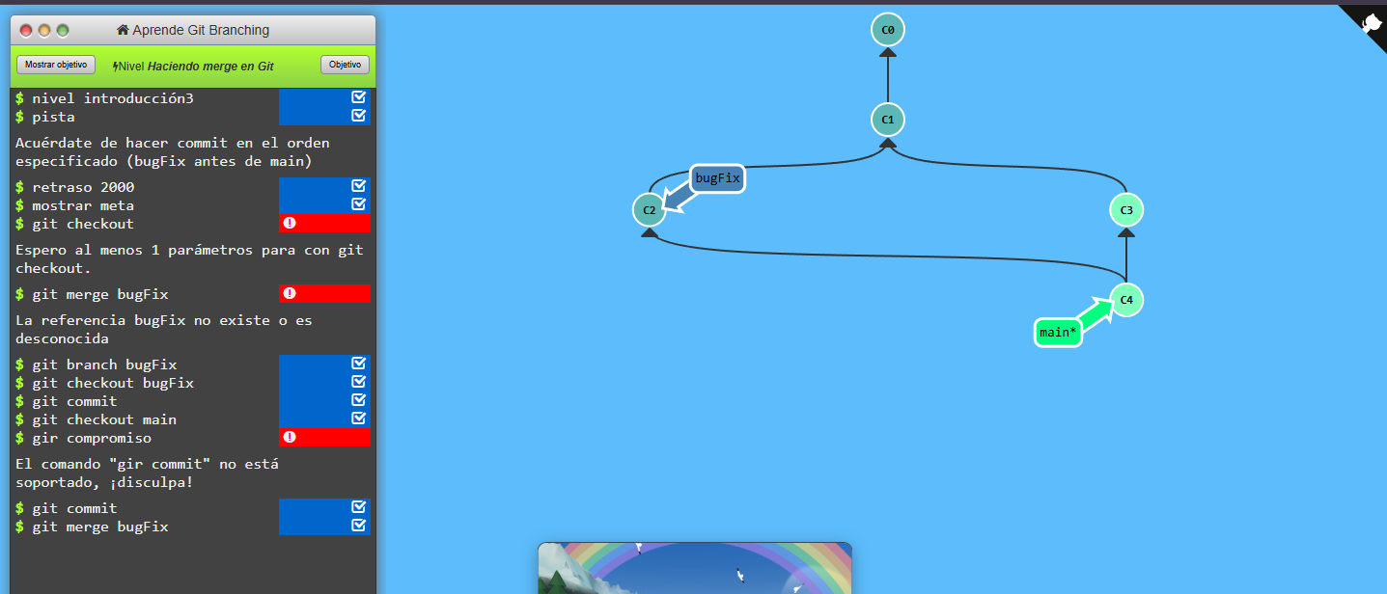
En este nivel aprendí a hacer cambios en las ramas y luego a unirlos usando git merge
Nivel 4
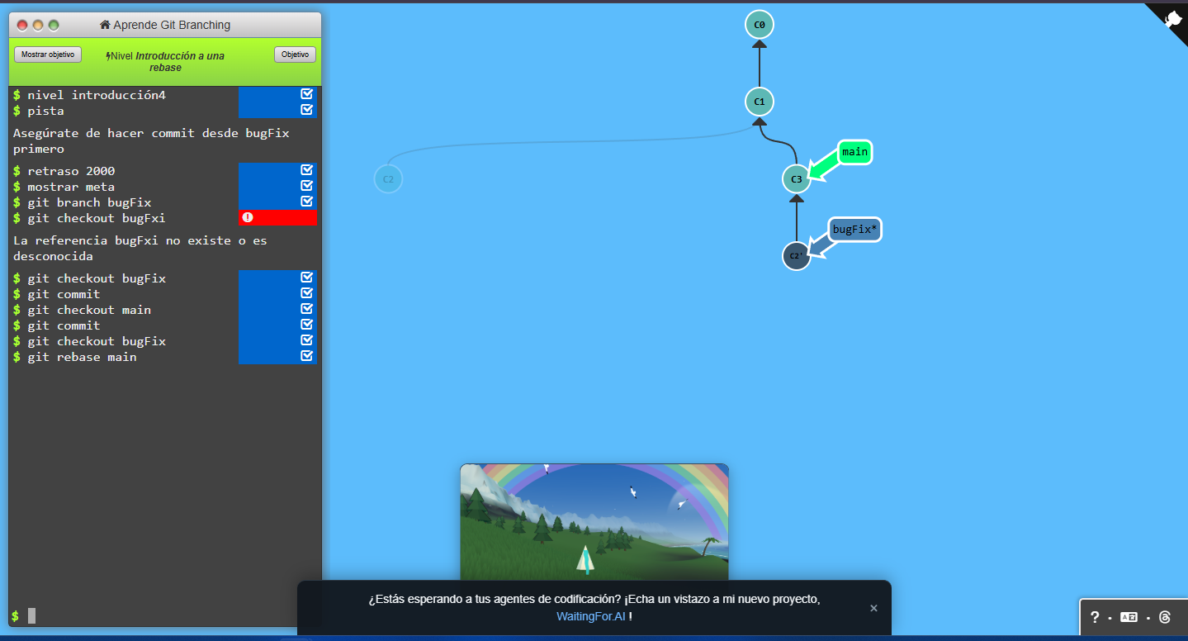
En este nivel aprendí a replicar commits de una rama encima de otra usando git rebase

Nivel 5
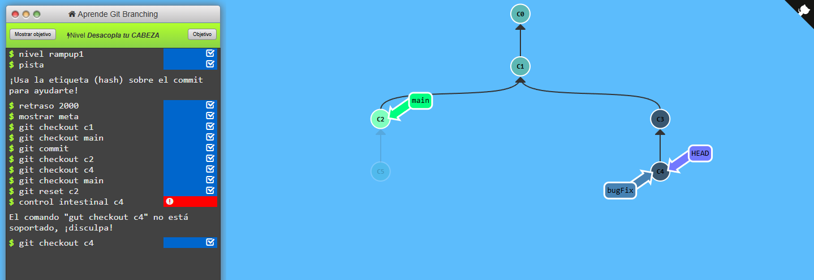
Aprendí que es un head desacoplado y como moverme directamente a un commit usando su identificador
Nivel 6
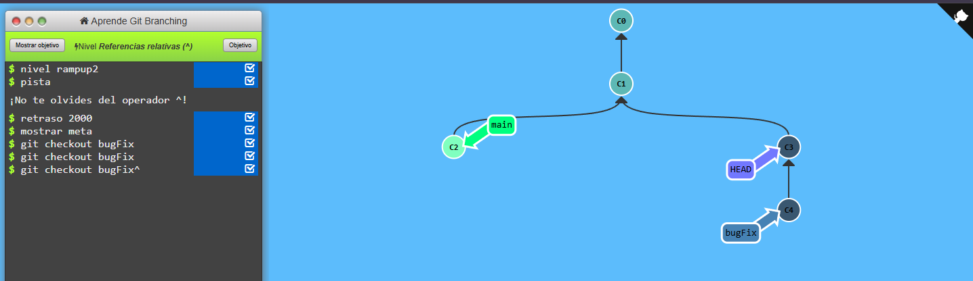
En este nivel aprendí a utilizar el operador ^ para navegar entre commits
Nivel 7
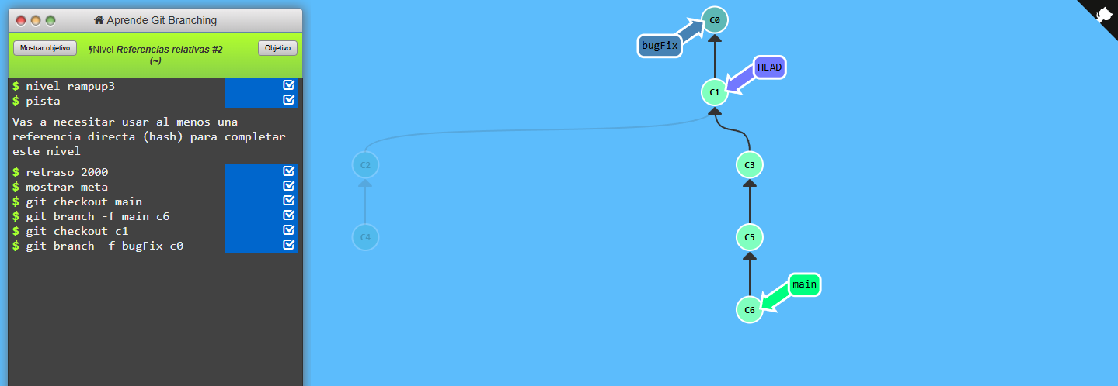
prendí a usar referencias relativas (~) y referencias directas a commits para moverme por el historial de Git y reposicionar ramas

Nivel 8
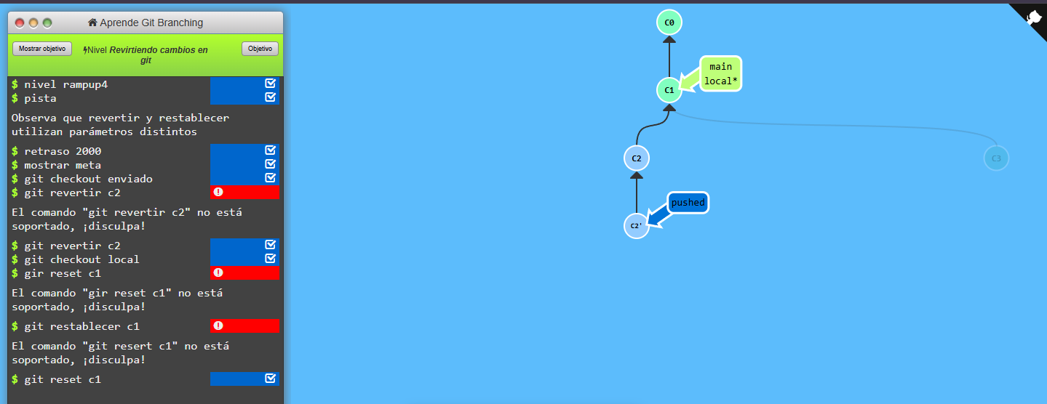
En este nivel aprendí a deshacer cambios en Git utilizando los comandos git revert y git reset.
Nivel 9
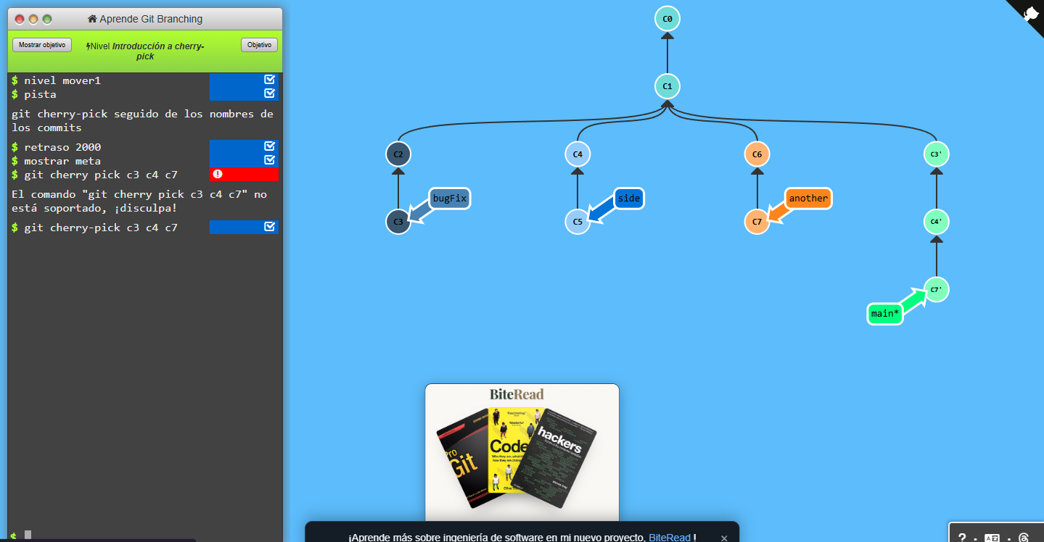
En este nivel aprendí a utilizar git cherry-pick, un comando que permite copiar uno o varios commits específicos de una rama y aplicarlos en otra.

Nivel 10
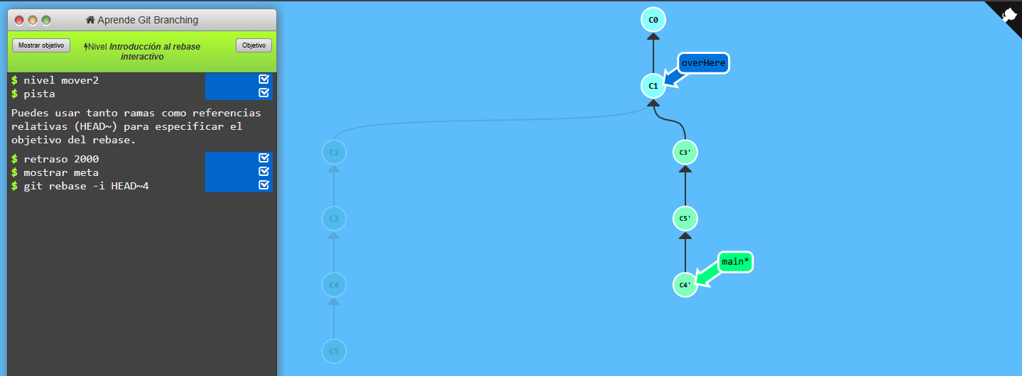
En este nivel aprendí a utilizar git rebase -i para modificar el historial de commits. Aprendí a reordenar, eliminar u omitir commits antes de aplicarlos
Nivel 11
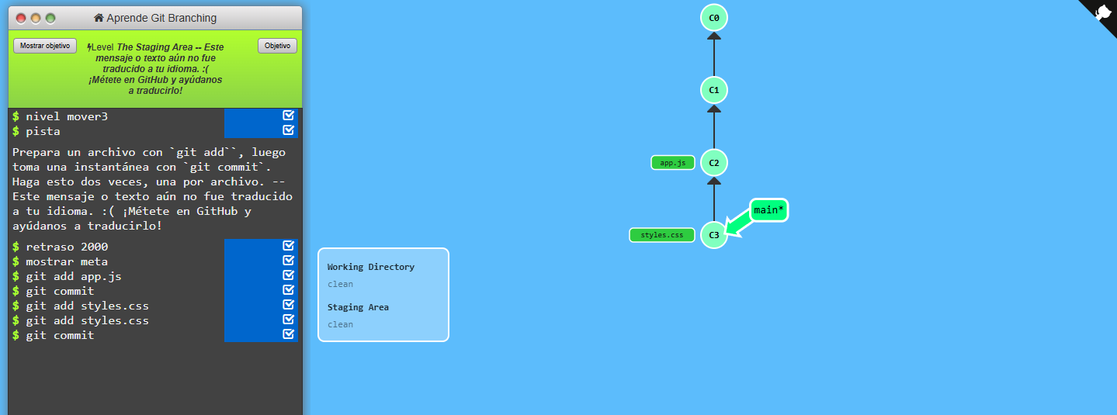
Aprendí a usar git add, que permite preparar archivos específicos antes de crear un commit. También aprendí cómo guardar los cambios preparados usando git commit
Nivel 12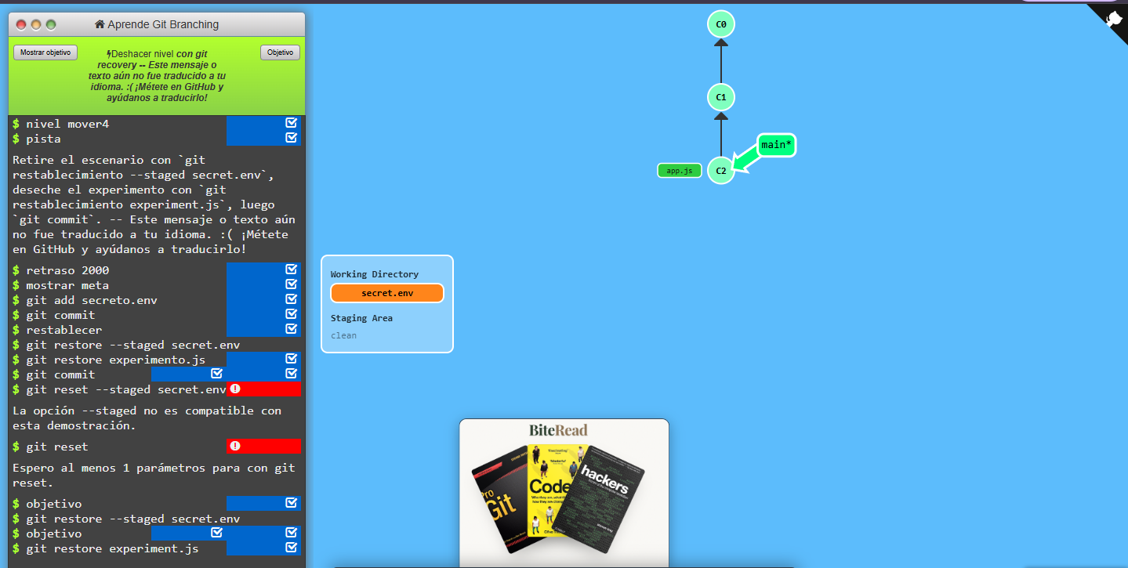
En este nivel aprendí a utilizar git restore para deshacer cambios tanto en el área de preparación como en el directorio de trabajo.
Nivel 13
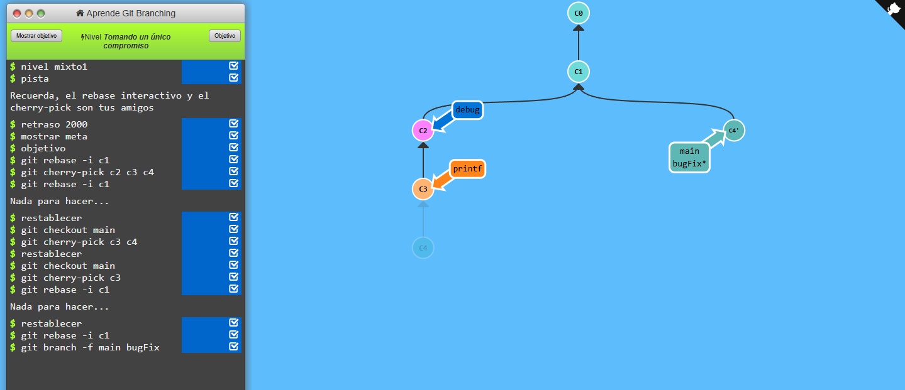
En este nivel aprendí a combinar el uso de git rebase -i y git cherry-pick para reorganizar y seleccionar commits específicos

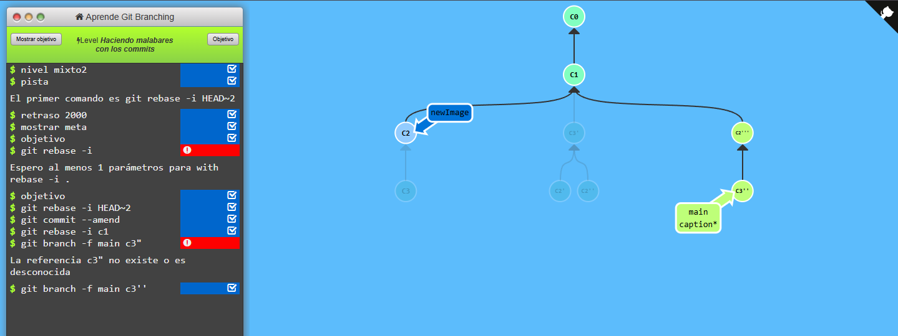
Nivel 14

En este nivel aprendí a utilizar git rebase -i (rebase interactivo) para modificar el historial de commits. Practiqué cómo editar un commit con git commit --amend y cómo actualizar una rama para que apunte a un commit específico usando git branch -f. Esto permite reorganizar, corregir y mantener un historial de Git más limpio y ordenado.

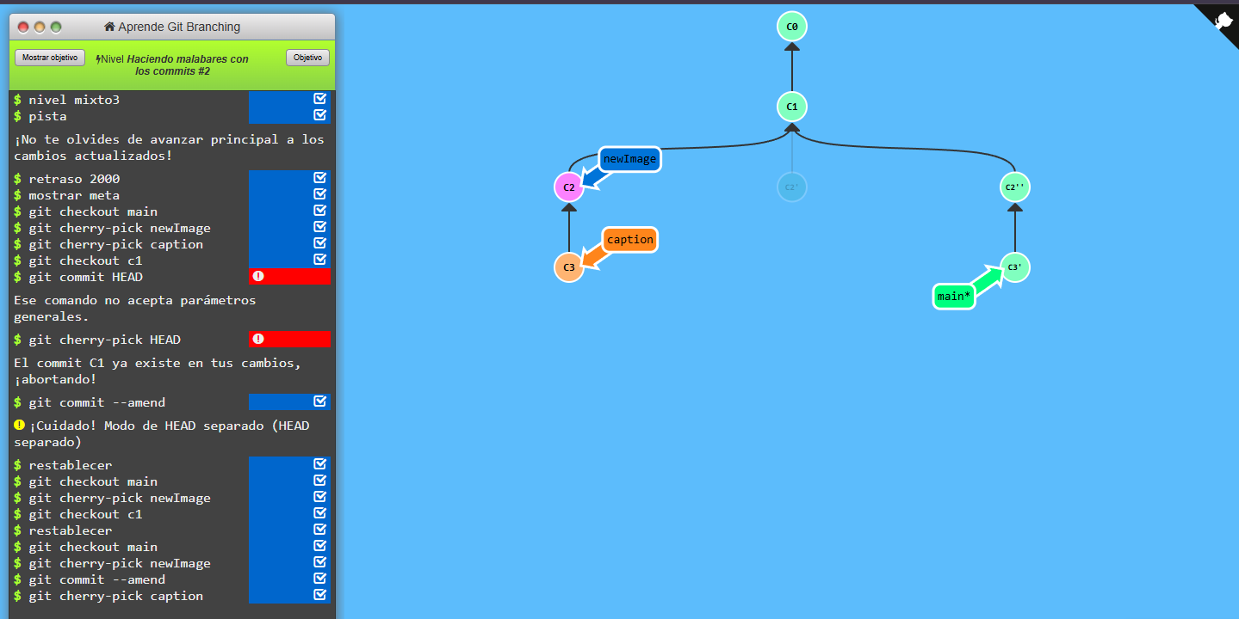
Nivel 15
En este nivel aprendi a usar mejor el –amend y el cherry-pick y esot me ayudo a corregir los commits sin usar rebase -i

Nivel 16
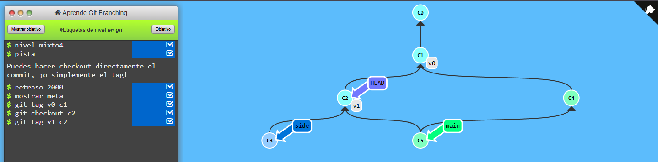
En este nivel aprendi a usar el git tag para colocar los tags en los commits es decir los v0 y los v1
Nivel 17
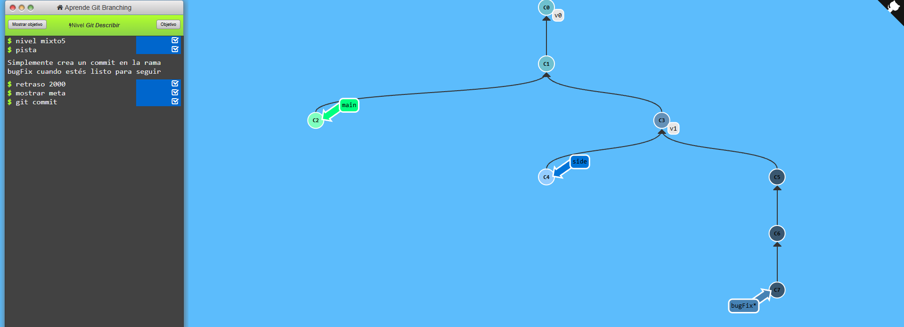
En este nivel me enseñaron el git describe aunque solo utilice el git commit me explicaron el describe

Nivel 18
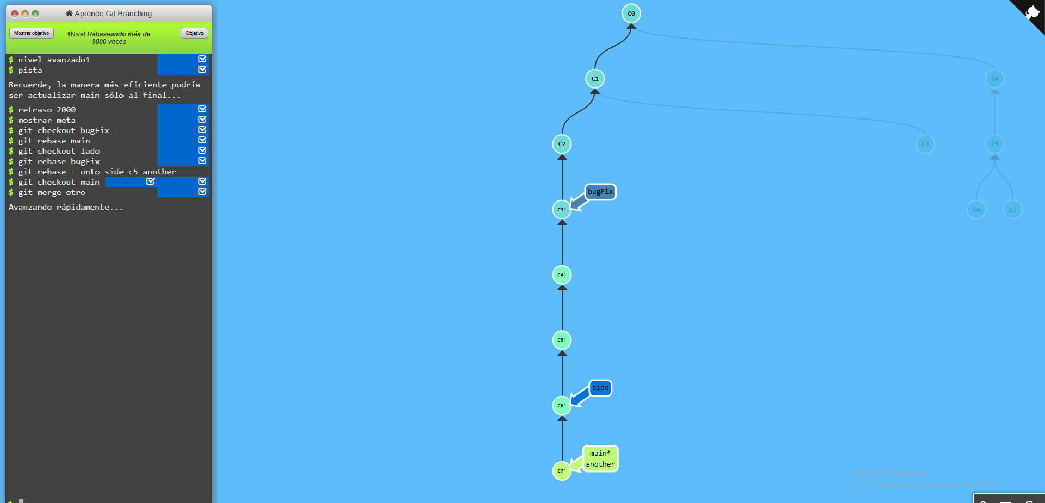
En este nivel aprendí sobre git rebase --onto side C5 another para que tomara solo los commits de another que estaban después de c5 para que los pusiera encima de side ya que este comando toma solo una parte del historial de una rama y la replica sobre otro punto, saltándose lo que no quiero repetir.
Nivel 19
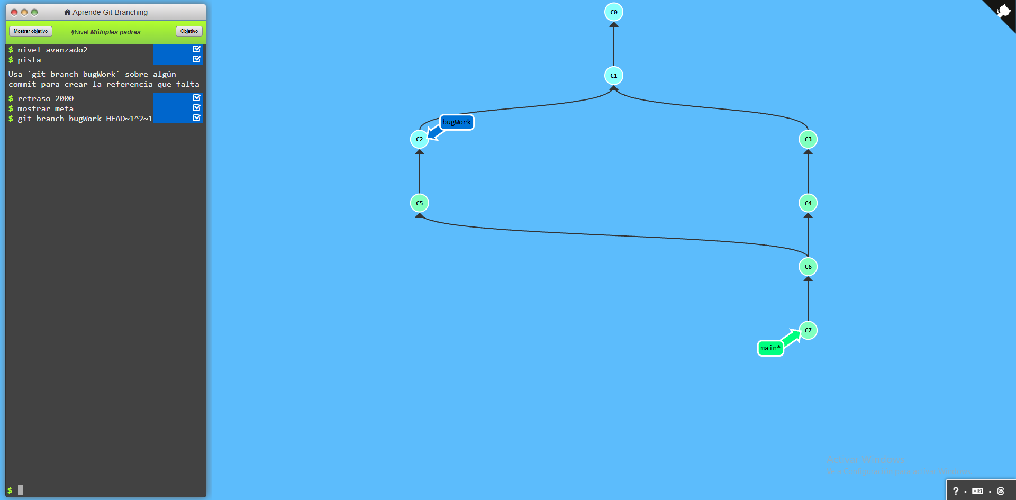
En este nivel aprendí a combinar ~ y ^ para moverme por un árbol con merges: ~ sube commits por el primer padre, mientras que ^ sube un commit pero me deja elegir qué padre seguir cuando hay una fusión de dos padres. Como el orden de los padres no se ve en el dibujo, sino que depende de en qué rama estaba al hacer el merge, usé git branch bugWork HEAD~1^2~1 para navegar paso a paso hasta el commit exacto C2.

Nivel 20
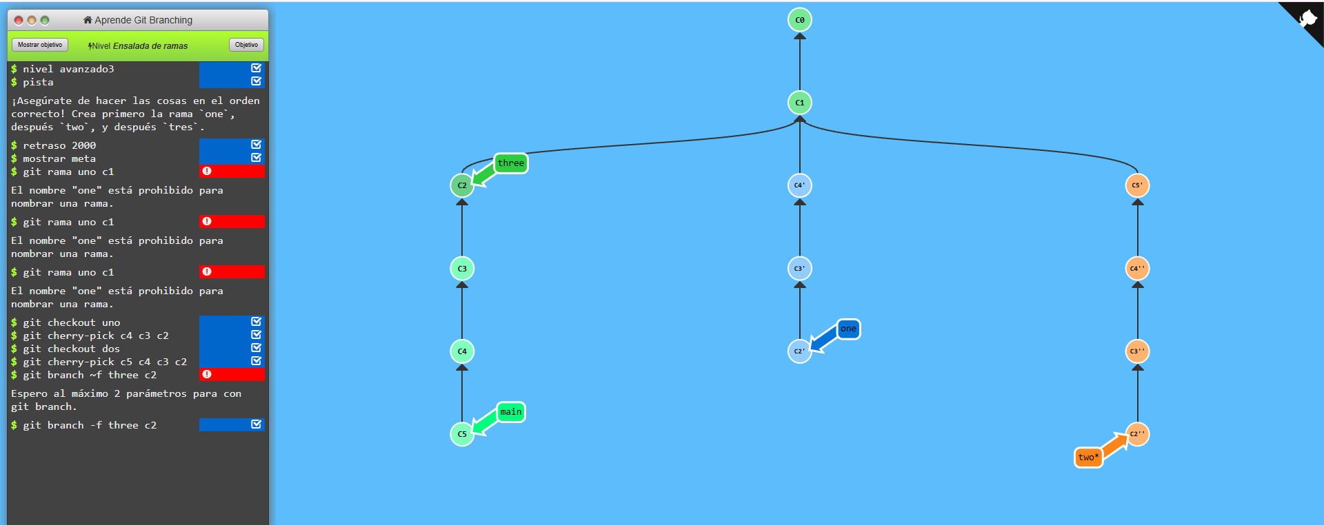
En este nivel aprendí a usar git cherry-pick para copiar varios commits en un orden específico sobre una rama el orden en que los listo define el resultado, y que si una rama ya existe no se crea de nuevo con git branch, sino que se mueve con checkout o se reposiciona con git branch -f (rama) (destino).

